INVITACION A COTIZAR CASO No. 23353
En virtud de la Resolución de Rectoría No.156 del 2021 “Por medio de la cual se delega la competencia contractual, la ordenación del Gasto y el pago de unos rubros del Presupuesto de Rentas e Ingresos, Gastos e Inversiones de la Universidad Distrital Francisco José de Caldas” del proyecto “Fortalecimiento de capacidades institucionales en I+D de la Universidad Distrital Francisco José de Caldas a partir de una unidad de prototipado e innovación que atienda los focos temáticos de CTeI en Bogotá” .La Universidad Distrital Francisco José de Caldas requiere adelantar la celebración una orden de servicios con el propósito de llevar a cabo las actividades en el marco de proyecto Fortalecimiento de capacidades institucionales en I+D de la Universidad Distrital Francisco José de Caldas a partir de una unidad de prototipado e innovación que atienda los focos temáticos de CTeI en Bogotá” presentada por la Universidad Distrital al Sistema General de Regalías (SGR), e identificada con código BPIN 2020000100355.
INFORMACION GENERAL
La Administración de la Universidad Distrital Francisco José de Caldas invita a las personas interesadas a participar en los diferentes procesos de contratación que la Institución adelanta, los cuales se rigen por los principios de transparencia, economía, eficacia, eficiencia, imparcialidad, objetividad, publicidad y responsabilidad, principios que buscan rescatar la confianza pública y el compromiso con la ética de lo público.
Por lo anterior y en el marco del Pacto por la Transparencia suscrito por la Universidad, reiteramos que ningún funcionario o contratista puede ejercer alguna participación o presión para vulnerar la imparcialidad de la evaluación de la contratación.
Por tanto, se reitera que ningún funcionario ni contratista está autorizado para contactar a los proponentes y se sugiere a los mismos el abstenerse de aceptar cualquier ayuda o de tener comunicación con funcionarios o contratistas que ofrezcan este tipo de intermediación. Por el contrario, se les invita a que denuncien cualquier tipo de insinuación que les presenten para que la Administración adelante los procesos disciplinarios, fiscales y penales que correspondan, para garantizar la transparencia de todos los procesos de contratación que adelanta la Universidad.
El proponente estudiará bajo su propia responsabilidad las condiciones técnicas necesarias para ejecutar el contrato
- MARCO LEGAL
Al presente proceso y al contrato que de éste se derive, le serán aplicables las normas contenidas en la Constitución Política, la Ley 30 de 1992, el Acuerdo 003 de 2015 del Consejo Superior Universitario, la Resolución 262 del 2 de junio de 2015.
De conformidad con las normas de contratación interna, se hace saber a los proponentes que el particular que contrata con el Estado adquiere la calidad de colaborador del mismo en el logro de sus fines, razón por la que cumple una función social que implica obligaciones, sin perjuicio de los derechos que la Constitución y la ley le otorgan.
En cuanto sean compatibles con la finalidad y los principios del Acuerdo 003 de 2015 y Resolución No. 262 de 2015, las normas que rigen los procedimientos y actuaciones en la función administrativa serán aplicables en las actuaciones contractuales y a falta de éstas, regirán las disposiciones del Código de Procedimiento Civil.
Adicionalmente se tendrá en cuenta lo siguiente:
*Resolución de Rectoría Nº 629 de 2016. Manual de Supervisión e interventoría de la Universidad Distrital Francisco José de Caldas.
* Acto Legislativo 4 de 2017, “Por el cual se adiciona el artículo 361 de la Constitución Política”.
*Acuerdo 052 de 2018, “Por medio del cual ajustó el Acuerdo Único del Sistema General de Regalías (Acuerdo 045 de 2017)”, el cual establece los requisitos generales para viabilización, así como específicos por fases.
* Resolución de Rectoría No. 415 del 30 de septiembre de 2019 delegó en el Director del Centro de Investigaciones y Desarrollo Científico, la competencia para la presentación de información y la suscripción de los documentos exigidos en el marco de convocatorias de cualquier actor del Sistema Nacional de Ciencia, Tecnología e Innovación SNCTI
* Resolución No.005 del 24 de abril de 2020 “Por la cual se incorporan recursos al capítulo presupuestal independiente del Sistema General de Regalías del Bienio 2019 2020 de la Universidad Distrital Francisco José de Caldas”.
*Resolución del Consejo Superior Universitario de la Universidad Distrital No.003 del 26 de abril de 2021 “Por la cual se incorporan recursos al capítulo presupuestal independiente del Sistema General de Regalías del bienio 2019 - 2020 de la Universidad Distrital Francisco José de Caldas”
*Igualmente se deben tener en cuenta los lineamientos establecidos por El Plan Institucional de Gestión Ambiental - PIGA de la Universidad, así como la normatividad que en materia de normas ambientales nacionales o distritales, se deban aplicar.
- TIPO DE CONTRATO
El contrato que se derive del proceso de selección será un contrato de: ORDEN DE SERVICIO
- OBJETO DEL CONTRATO
Coordinar el desarrollo del proyecto "Fortalecimiento de capacidades institucionales en I+D de la Universidad Distrital Francisco José de Caldas a partir de una unidad de prototipado e innovación que atienda los focos temáticos de CTeI en Bogotá" (BPIN 2020000100355), orientando y verificando los procesos administrativos con el fin de mantener la correcta ejecución, seguimiento y direccionamiento al desarrollo de las actividades propuestas, alistamiento y presentación de informes técnicos y financieros de avance y finales.
- ESPECIFICACIONES TECNICAS
Actividades/entregables a realizar por el/la contratista:
  - Liderar el proceso administrativo del proyecto (Realizar informes permanentes sobre la ejecución de actividades y cumplimiento de metas e indicadores)
  - Definir en conjunto con el líder técnico y coordinador de la unidad de prototipado las metas de los procesos y actividades, así como documentos, guías y demás entregables a desarrollar en cumplimiento de las metas propuestas.
  - Desarrollar evaluaciones de impacto y logros en la ejecución de las actividades propias del proyecto.
  - Garantizar la correcta ejecución de los procesos y su reporte en las plataformas GESPROY y SPGR requeridas por el SGR.
  - Liderar el proceso de contratación en concordancia con los objetivos propuestos en el proyecto a nivel del documento técnico.
  - Realizar el seguimiento a los procesos de contratación requeridos para el desarrollo del proyecto, desde su adjudicación hasta su formalización y entregas de los compromisos establecidos.
Entregables:
- Plan para la dirección del proyecto que considere todos los aspectos definidos para la ejecución.
- Informe de desempeño del proyecto que incluya la ejecución del plan y resultados obtenidos en torno a los entregables propuestos

- PROPUESTA ECONOMICA
Objeto | Duración | Valor Máximo
Coordinar el desarrollo del proyecto "Fortalecimiento de capacidades institucionales en I+D de la Universidad Distrital Francisco José de Caldas a partir de una unidad de prototipado e innovación que atienda los focos temáticos de CTeI en Bogotá" (BPIN 2020000100355), orientando y verificando los procesos administrativos con el fin de mantener la correcta ejecución, seguimiento y direccionamiento al desarrollo de las actividades propuestas, alistamiento y presentación de informes técnicos y financieros de avance y finales. | Dieciocho (18) meses | $75.297.063 pesos M/cte.
Observaciones
- En la propuesta económica se debe identificar clara y explícitamente los costos unitarios en pesos colombianos (COP) con IVA discriminado (cuando aplique)

- PRESUPUESTO OFICIAL
El presupuesto oficial máximo estimado es Setenta y cinco millones doscientos noventa y siete mil sesenta y tres pesos $75.297.063 incluido IVA.
Respaldado por el Certificado de Disponibilidad No 1821 de fecha 27 de agosto de 2021, Rubro: 2020000100355, expedido por el Jefe de la Sección de Presupuesto
- FORMA DE PAGO
El valor del contrato que se suscriba se pagará así:
La Universidad pagará el valor del contrato de forma parcial cuando el contratista realice la entrega de los bienes o servicios contratados, con corte a los treinta (30) días calendario, acompañados del certificado de cumplimiento de aportes parafiscales, certificación del cumplimiento expedida por el supervisor del contrato.
El contratista asumirá todos los impuestos, tasas o similares, que se deriven de la ejecución del mismo, de conformidad con las normas vigentes en la materia.
- TERMINOS DE EJECUCION
El plazo de ejecución del contrato es de dieciocho (18) meses, contados a partir del perfeccionamiento del contrato a celebrar
- CRITERIOS DE SELECCIÓN
Se seleccionará al proponente que cumpla con los requisitos presentados a continuación.
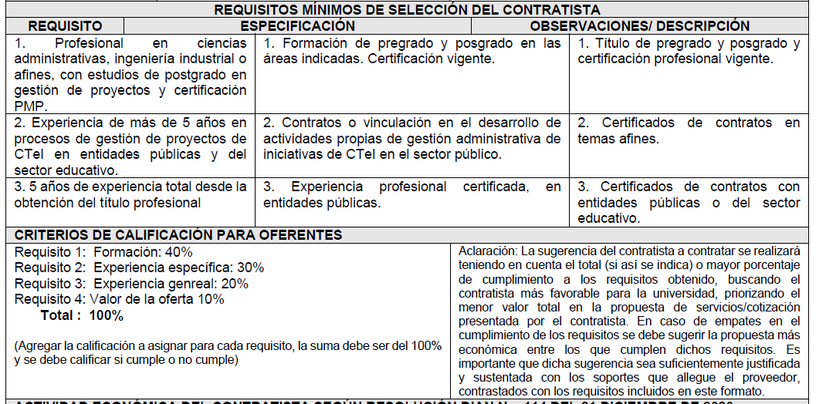
En la evaluación solo se tendrán en cuenta la documentación anexa a la oferta económica como requisito habilitante para participar en el proceso de selección, solo se evaluarán las propuestas que cumplan con la documentación habilitante y especificaciones técnicas.
- SUPERVISION DEL CONTRATO
La Supervisión del contrato derivado del proceso de selección estará a cargo de la Universidad Distrital a través del director del Proyecto "Fortalecimiento de capacidades institucionales en I+D de la Universidad Distrital Francisco José de Caldas a partir de una unidad de prototipado e innovación que atienda los focos temáticos de CTeI en Bogotá" (BPIN 2020000100355), la cual coordinará, supervisará y exigirá el cumplimiento de las obligaciones asumidas por el Contratista; acorde con el “Manual de Interventoría y Supervisión de la Universidad Distrital Francisco José de Caldas” (Resolución 629 de 2016).
- VIGENCIA Y FECHA DE PRESENTACION DE COTIZACIONES
La Cotización/Propuesta de servicios debe ser enviada en archivo en un archivo con formato Pdf (protegido para escritura) o de imagen, únicamente al correo: apoyojuridico-cidc@correo.udistrital.edu.co y debe estar firmada
- Tener en cuenta que no hay un documento o formulario predeterminado, ya que es propio de cada proveedor que quiera participar en el proceso.
El asunto del correo indicar: Cotización/Propuesta de servicios para el caso No. 23353
La cotización/propuesta de servicios debe incluir el valor propuesto por el proveedor que desea participar, y dicho valor siempre deberá incluir todos los impuestos aplicables y dispuestos por la ley.
Se recibirá la propuesta de servicios/cotización desde las 06:00 a.m. del jueves 02 de septiembre de 2021, hasta las 06:00 p.m. del miércoles 08 de septiembre del mismo año.
Tener en cuenta la posibilidad de desarrollar las actividades a contratar guardando las directrices de las autoridades nacionales, distritales e institucionales con motivo de la actual emergencia por Covid-19.
Para el estudio y evaluación técnica de las propuestas estas serán remitidas a la dependencia que realizó la solicitud para su revisión y aprobación.
Recordamos que se deben inscribir en la página de proveedores de la Universidad Distrital Francisco Jose de Caldas – SISTEMA AGORA. https://funcionarios.portaloas.udistrital.edu.co/agora/. Para que una vez sea adjudicado se pueda realizar el contrato con la información requerida por la Universidad.
- ESTAMPILLA U.D.F.J.C., PROCULTURA Y ADULTO MAYOR
De conformidad con lo dispuesto en el Artículo 6 del Acuerdo 696 del 28 de diciembre de 2017 del Concejo de Bogotá D. C., del valor bruto del contrato y de sus adicionales, si las hubiere, se retendrá el 1.1% por concepto de la estampilla Universidad Distrital Francisco José de Caldas 50 años.
De conformidad con lo dispuesto en el Acuerdo 187 del 20 de diciembre de 2005 del Concejo de Bogotá D. C., del valor bruto del contrato y de sus adicionales, si las hubiere, se retendrá el 0.5% por concepto de la Estampilla pro-Cultura.
De conformidad con lo dispuesto en el Acuerdo 645 del 9 de junio de 2016 del Concejo de Bogotá D.C. del valor bruto del contrato y de sus adicionales, si las hubiere, se retendrá el 2% por concepto de la Estampilla Adulto Mayor.

- DOCUMENTOS QUE SE DEBEN ANEXAR A LA COTIZACION
- El proponente deberá discriminar el IVA, si es responsable de acuerdo con el RUT.
- El proponente debe presentar la cotización general de acuerdo con las especificaciones solicitadas.

13.1 Documentación habilitante (anexos a la propuesta técnica y económica)
- Hoja de vida
- Soportes de estudios
- Soportes de experiencia general y específica
- Otros soportes según aplique

NOTA: Aclaramos que ni la formulación de la presente solicitud, ni la presentación de la cotización generan un compromiso u obligación por parte a la Universidad Distrital Francisco José de Caldas,
Cordial saludo

